災害時における難病患者ひなんサポーター活動要綱

（目的）

第１条　この要綱は、大阪府域において地震・台風などによる大規模な災害（以下、「災害」という。）が発生した場合に保健所の依頼を受け難病患者の支援を行う「難病患者ひなんサポーター」（以下、「サポーター」という。）の登録及びサポーターが難病患者の自宅等における支援活動等に関して必要な事項を定める。

（サポーターの登録対象）

第２条　サポーターの登録対象者は、大阪府内在住の成人であって、学校教育法第83条に定める大学及び同法第126条第2項に定める専門学校に在籍する者とする。

２　前項の対象者のうちサポーター登録を行った者であって登録の継続を希望する者は、卒業後も満30歳となる年度末までその登録を継続することができる。

（サポーターの支援活動の対象者）

第３条　サポーターが支援活動を行う対象者は、大阪府内の保健所（以下、「保健所」という。）が支援する人工呼吸器装着患者等の難病患者であって、災害時に保健所がサポーターによる支援を必要と認めた者（以下、「支援対象者」という。）とする。

（サポーターの支援活動の内容）

第４条　サポーターの支援活動の内容は、次の各号のとおりとする。

（１）支援対象者の状況確認

（２）支援対象者が所有する医療機器のバッテリーの充電補助

（３）支援対象者が避難場所へ移動する際の荷物運び等の補助

（４）保健所の指示による必要物資の配達

（５）その他支援対象者に対する支援

２　前項の活動は、保健所の依頼に基づき実施するものとし、看護等の医療的な行為及び身体の接触を伴う介護等の行為は行わないものとする。

（支援活動の依頼）

第５条　保健所は、災害が発生し、サポーターによる支援活動が必要と認めたときは、サポーターに災害時の活動を開始するよう依頼する。

２　前項の依頼は、原則メールにより行うものとする。ただし、急を要するときはこの限りではない。

３　前２項による依頼を受けたサポーターは、依頼を行った保健所から必要な物品を受け取り、保健所から指示のあった支援対象者の自宅等において、前条に定める支援活動を行う。なお、サポーターは活動を行う際に、第6条第4項で定める「登録カード」を所持しなければならない。

（サポーターの登録手続き）

第６条　大阪府健康医療部保健医療室地域保健課（以下、「府」という。）は、災害発生時にサポーターが円滑に支援活動を行うことができるよう、平時からサポーターの登録を受け付ける。

２　サポーターの登録を希望する者は、第８条第１項に定める研修会を受講しなければならない。

３　サポーターの登録を希望する者は、前項に定める研修会の受講後、大阪府行政オンラインシステム（以下、「行政オンライン」という。）における「難病患者ひなんサポーター登録フォーム」に次の各号に掲げる事項を入力し、府に登録の申し込みを行わなければならない。

（１）氏名

（２）連絡先

（３）所属

（４）活動場所（支援活動を行う場所を管轄する保健所）

（５）その他府が必要と認める情報

４　府は、前項の申し込みを行った者をサポーターとして登録し、当該サポーターに対し「登録者証」（様式１）及び「登録カード」(様式２)を交付するとともに、前項第４号の保健所に対し、当該サポーターの登録情報を提供する。

（登録事項の変更届等）

第７条　サポーターは、その登録事項に変更があったとき（ただし、軽微なものは除く。）は、行政オンラインにおける「サポーター登録内容の変更フォーム」に別に定める事項を入力し、府に申し出なければならない。

２　サポーターが、その登録の廃止を希望するときは、行政オンラインにおける「サポーター登録の廃止フォーム」に別に定める事項を入力し、府に申し出なければならない。

３　府は、前２項の申し出があったときは、変更等の手続を行い、その内容を前条第３項により登録情報を提供した保健所へ提供する。

４　サポーターは、毎年度末に府が実施するサポーター登録継続の希望確認調査に対し、府が定める期日までに回答しなければならない。府は、当該調査により確認した内容を前条第３項により登録情報を提供した保健所へ提供する。なお、サポーターが当該調査に回答しなかった場合、府は、当該サポーターの登録を削除する場合がある。

（研修・講習会の実施等）

第８条　府は、平時から災害時におけるサポーターの育成を図るための研修会を実施するとともに、府内のサポーター・市民活動に関わる中間支援組織、関係団体等との良好な関係の維持と協力体制の確立に努める。

２　サポーターの登録を希望する者は、第８条第１項に定める研修会を受講しなければならない。

（保険への加入及び事故報告）

第９条　府は、登録したサポーターの支援活動中の事故に備え、災害発生後のサポーターの支援活動開始時までに、サポーターを府が指定する保険に加入させることとし、その保険料を負担できるものとする。

２　保険に加入したサポーターが、支援活動中に事故で損害を被ったときは、府を経由し、保険会社に対し、当該保険会社の定める様式により報告する。

（支援活動に係る報酬等）

第10条　府は、サポーターの支援活動に対し、報酬及び費用弁償等を支給しない。

（損害賠償）

第11条　府は、サポーター活動中の事故等による損害に対し一切賠償の責めを負わないものとする。

（その他）

第12条　この要綱に定めるもののほか、サポーターの支援活動に関し必要な事項は別に定める。

〈附則〉

　この要綱は、令和７年６月２７日から施行する。

様式１

難病患者ひなんサポーター

登録者証

○○大学/専門学校

○○　○○　様

あなたは、難病患者ひなんサポーターに登録されたことを証します

　　令和７年〇月〇日

　　　　　　　　　　　大阪府知事　吉村　洋文

様式２

縦5.5㎝×横9.0㎝

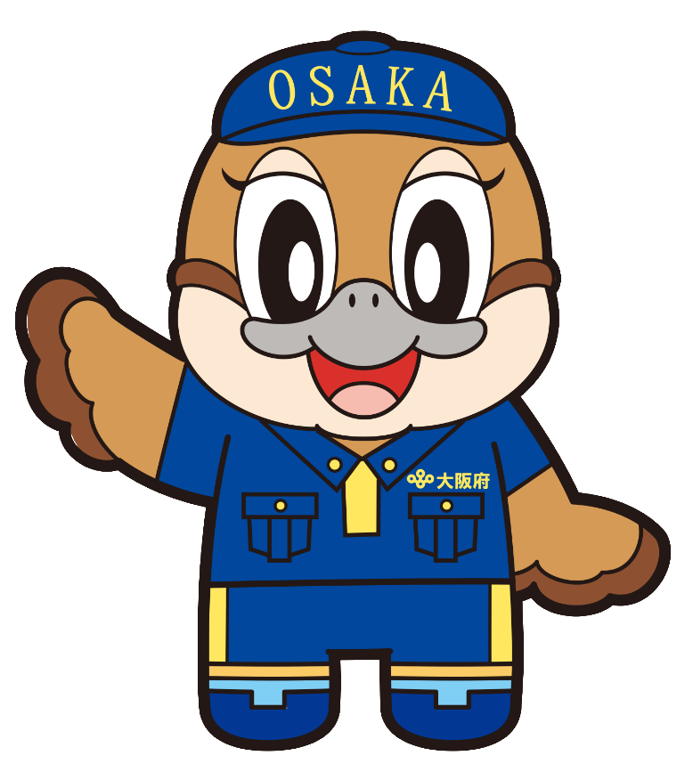

難病患者ひなんサポーター登録カード

登録年月日　　«登録年月日»

　　　　　　«名前»

大阪府健康医療部保健医療室地域保健課



Ⓒ2014 大阪府もずやん